UNIVERSIDADE ESTÁCIO DE SÁ

BRUNO ABECASSIS FERREIRA
CARLOS EDUARDO LOPES MACHADO JUNIOR
RAFAEL ROMANO LEAL MARATEO
RODRIGO QUINTELLA DE MATTOS

PROJETO VETPETSHOP

Rio de Janeiro
2010

Página reservada para a ficha catalográfica
(Informações sobre o conteúdo na Biblioteca da Estácio)

BRUNO ABECASSIS FERREIRA
CARLOS EDUARDO LOPES MACHADO JR
RAFAEL ROMANO LEAL MARATEO
RODRIGO QUINTELLA

PROJETO VETPETSHOP

Projeto Final apresentado à Universidade Estácio de Sá como requisito parcial para obtenção de colação de grau em Sistemas de Informação.

ORIENTADORA: Profª. Gellars Maria da Silveira Tavares

Rio de Janeiro
2010
BRUNO ABECASSIS FERREIRA
CARLOS EDUARDO LOPES MACHADO JR
RAFAEL ROMANO LEAL MARATEO
RODRIGO QUINTELLA DE MATTOS

PROJETO VETPETSHOP

Projeto Final apresentado à Universidade Estácio de Sá como requisito parcial para obtenção de colação de grau em Sistemas de Informação.

Aprovada em ____ de ___________________ de 2___..

BANCA EXAMINADORA

_____________________________________
Prof. XXXXXXXXXXXXX, XXX
Universidade Estácio de Sá

______________________________________
Prof. XXXXXXXXXXXXX, XXX
Universidade Estácio de Sá

_____________________________________
Prof. XXXXXXXXXXXXX, XXX
Universidade Estácio de Sá

Dedicatórias

“É incansável buscar o conhecimento!
Dedicamos aos Mestres, que nos abreviam esta procura! O Reconhecimento sempre! "

AGRADECIMENTOS

Agradecemos a nossos pais que são os alicerces de nossas vidas, nos apoiando incondicionalmente em nossas decisões.

Em especial à professora Gellars Maria da Silveira Tavares exemplo de grande Mestre e que nos deu grande suporte em toda a nossa trajetória acadêmica, nos permitindo galgar mais um degrau em nossas jornadas.

Nossa gratidão sincera a todos que, direta ou indiretamente, contribuíram para a realização de nosso projeto final.
RESUMO

O Projeto abordado teve como motivação suprir a necessidade de clientes que administram de forma integrada consultórios veterinários e lojas de petshop. Conforme relatos destes, os sistemas encontrados atualmente não atendem totalmente os requisitos necessários para o controle das duas respectivas áreas de forma concomitante e via Web. Para o desenvolvimento do sistema foram usados os conceitos do modelo Scrum de metodologia ágil onde, de forma criteriosa, requisitos levantados e avaliados foram entregues a cada iteração de tempo fixo de quatro semanas. A plataforma Microsoft.Net de desenvolvimento de software foi utilizada em conjunto com os conceitos de Programação Orientada a Objetos. Em função do empenho da equipe e as tecnologias e metodologias utilizadas, o sistema foi concluído no prazo estabelecido obtendo-se total satisfação por parte do cliente.

Palavras-chave: Web; Metodologia Ágil; Programação Orientada a Objetos; Scrum

ABSTRACT

The project approached was raised to supply customers’ necessities where they can manage your veterinary practices places and pet shops with an integrated way.
According to customers, available systems don’t supply requirements to permit them manage both areas together using the Web.
In development was used Agile Scrum Methodologies concepts where all requirements were carefully obtained, evaluated to delivery them after a time during four weeks. Microsoft.Net Framework and Object-Oriented Programming concepts were used in development. The system finished on time set due our team effort, technologies and methodologies used generating satisfaction for our customers.

Keywords: Web; Agile Methodologies; Object-oriented programming; Scrum

Lista de 1Ilustrações

Figura 1 - Diagrama de Entidades e relacionamentos 12
Figura 2 - Diagrama Casos de Uso Vendedor e Veterinária 18
Figura 3 - Diagrama Casos de Uso Administrador 19
Figura 4 - Diagrama de Classe 42
Figura 5 - Diagrama de Estado de Nota Fiscal 43
Figura 6 - Diagrama de Estado de Estoque 43
Figura 7 - Diagrama de Sequencia Cadastrar Cliente 44
Figura 8 - Diagrama de Sequencia Agendar Consulta 44
Figura 9 - Diagrama de Sequencia Agendar Vacinação 45
Figura 10 - Diagrama de Sequencia Registrar Pagamento Consulta 45
Figura 11 - Diagrama de Sequencia Registrar Pagamento de Produto 46
Figura 12 - Diagrama de Sequencia Cadastrar Nota Fiscal 46
Figura 13 - Diagrama de Implantação 47
Figura 14 - Ambiente de Instalação 47

Índice
1- Introdução 1
1.1 Escopo 2
1.2 Descrição do sistema 3
1.3 Lista de produtos 4
1.4 Restrições do projeto 6
1.5 Sistemas correlatos 6
1.6 Responsabilidades 6
1.7 Definições 7
2- O Projeto 8
2.1 Problemas a serem resolvidos 10
2.2 Vantagens para a empresa 10
2.3 Aprendizado para o aluno 11
3- Metodologia e Tecnologias Utilizadas 11
4- Características do Sistema 12
4.1 Diagrama de Entidades e Relacionamentos 12
4.2 Dicionário de Dados 12
4.3 Diagrama de Casos de Uso 18
4.4 Descrição dos Casos de Uso 20
4.5 Diagrama de Classes 42
4.6 Diagramas de Estados 43
4.7 Diagramas de Seqüência 44
4.8 Digrama de Implantação 47
4.9 Ambiente de Instalação 47
4.10 Custo Previsto 48
5- Projeto de Interface Humano-Computador 48
6- Componentes Adicionais 50
6.1 Usuários do Sistema 50
6.2 Controles de Acesso 50
6.3 Validade dos Dados 50
6.4 Segurança 51
6.5 Estimativa de Volume de Dados 51
6.6 Requisitos Mínimos de Acesso ao Sistema 51
Referências 52
Apêndices 53
Anexos 54

- Introdução

Destacando-se como um mercado promissor, atraindo clientes exigentes em busca dos melhores produtos para seus pets, as lojas de Pet shop vêm se popularizando entre os proprietários de animais domésticos. Comercializando os mais variados produtos para os mais diversos tipos de animais: rações, medicamentos, acessórios, brinquedos, roupas e até perfumes fazem parte da lista de mimos dedicados exclusivamente aos domesticados.
Em face disso, clínicas veterinárias são instaladas e integradas junto às lojas de Pet shop, buscando oferecer pronto-atendimento, consultas e tratamentos apropriados aos pets dos clientes, aumentando o movimento de receitas para o estabelecimento.
A Empresa cliente atua com um consultório veterinário e possui em seu anexo uma loja Pet shop. Atualmente todos os processos executados são manuais, consistindo na inserção de dados em planilhas Excel e fichas específicas. Estes dados são referentes ao controle financeiro, consultas médico-veterinário, produtos comercializados, estoque de produtos e dados de mapeamento de clientes da empresa que são usados para a construção de gráficos estatísticos com o objetivo de melhorar o atendimento ao público.
Dessa forma, requisitos foram levantados junto ao cliente com o objetivo de desenvolver um sistema integrado de informações para este mercado específico, loja Pet shop e clínica veterinária, a fim de que dados de ambos os estabelecimentos se concentrem em um único lugar, obtendo-se maior controle de finanças, produtos, consultas médico-veterinário, clientes, pacientes e todas e quaisquer informações referentes a este ramo de atividade.

Escopo

O Projeto Vetpetshop será desenvolvido obedecendo rigorosamente o cronograma definido, compreendendo as seguintes etapas:
Etapa 1 - Análise de Requisitos: composta de atividades de levantamento e análise de requisitos, análise de viabilidade do projeto, descrição textual de cenário atual e diagrama de casos de uso, mostrando e especificando as principais funcionalidades e os usuários do sistema proposto.
Etapa 2 - Análise e Design: definem atividades de desenho de base de dados, diagramas de seqüência que objetivam a visualização de relacionamento entre os objetos envolvidos no sistema, definição de estados para objetos, modelo lógico e físico de dados e dicionário de objetos que fazem parte do sistema.
Etapa 3 – Finalização de Documentação de Projeto: constituem atividades de definição de custos, justificativa econômica definida pelo cliente descrevendo um Business Case para avaliação de retorno do investimento no projeto a ser desenvolvido, custos de desenvolvimento, operação e implantação do projeto.
Etapa 4 - Implementação: atividades de codificação das funcionalidades definidas para o sistema, testes em tempo de execução e entrega de pequenos requisitos definidos para aprovação e “feedback” dos usuários.
Etapa 5 - Implantação: escolha de empresas que disponibilizem ambientes para instalação, configuração e operação do sistema em modo de produção.
A partir das etapas definidas e executadas, conta-se como resultado um sistema Web atendendo todas as necessidades definidas pela Empresa Amicão, são elas: controle de finanças, estoque de produtos, validade de produtos perecíveis, notas-fiscais, cadastro de clientes, produtos, pacientes,
consultas médico-veterinário, informações de produtos comercializados: produtos mais vendidos e produtos com menos retorno, definição de preços, margem de lucro obtido, histórico de clientes mais assíduos: definição de faixa etária, sexo, tipo de pagamento mais usado e tipos dos animais domésticos destes clientes.
Conta-se com controle de acesso de usuários definidos para o sistema, que incluem os seguintes usuários: médicos-veterinários, administrador da empresa, e vendedores da loja pet shop.
Após o desenvolvimento, o sistema será hospedado em servidores de empresa especializada em hospedagem de sites e serviços web, sendo esta responsável por problemas de desempenho, consumo de banda e integridade dos dados disponíveis em seus servidores, obrigando-a na garantia do serviço e tendo seu custo arcado pela empresa cliente.

Descrição do sistema

A loja Pet shop atua hoje com um único funcionário que registra em fichas os dados das vendas realizadas e a entrega de produtos das notas fiscais, e, posteriormente, as repassa ao administrador da empresa que é o responsável por inseri-los nas respectivas planilhas, o administrador é responsável ainda por manter o cadastro de produtos e de grupo dos produtos. O estoque de produtos é atualizado através de registros de notas fiscais recebidas pelo vendedor, juntamente com a quantidade de produtos vendidos a cada dia, todos estes dados são inseridos pelo administrador em planilhas de controle de estoque de produtos.

Para o funcionamento do consultório veterinário a médica veterinária realiza os atendimentos dos pacientes e agenda novas consultas conforme a necessidade dos casos, ela cadastra fichas dos animais e seus respectivos proprietários de forma a manter um controle e especificar as necessidades dos mesmos. Ao final de cada consulta, o custo é passado ao proprietário que realiza o pagamento diretamente a médica veterinária, esta registra o pagamento em fichas que também são repassadas ao administrador.
O sistema desenvolvido tem como objetivo atender todos os requisitos solicitados pelo cliente, consistindo na eliminação dos processos manuais citados que tornam difícil o controle e a gestão dos dois estabelecimentos. Possibilita a inserção e acesso aos dados em tempo real por seus usuários, tornando a rotina destes mais fáceis e produtivos.

Lista de produtos

Seguindo a definição do cronograma do projeto e conceitos do processo de desenvolvimento “Scrum”, onde é definido um “backlog” de produtos (funcionalidades) a serem entregues a cada iteração que formam um “Sprint”.

Atividade | Data | Local
CRUD de Cliente (Create, Read, Update, Delete) | 01/06/2010 –  22/06/2010 | Cliente
CRUD de Produto (Create, Read, Update, Delete) | 01/06/2010 22/06/2010 | Cliente

CRUD de Agenda de Vacinação (Create, Read, Update, Delete) | 01/06/2010  -  22/06/2010 | Cliente
CRUD de Grupo de Produto (Create, Read, Update, Delete) | 01/06/2010  -  22/06/2010 | Cliente
CRUD de Nota Fiscal (Create, Read, Update, Delete) | 22/06/2010  -  13/07/2010 | Cliente
Registrar Pagamentos (Consultas médicas e produtos) | 13/07/2010  -  03/08/2010 | Cliente
Emissão de Receita | 03/08/2010  -  17/08/2010 | Cliente
Controle de Estoque | 17/08/2010  -  07/09/2010 | Cliente
Consulta Financeira | 07/09/2010  -  28/09/2010 | Cliente
Consulta de Estatística | 28/09/2010  -  19/10/2010 | Cliente
Entrega de Documentação Completa do Projeto | 30/11/2010 | Cliente
Entrega de código fonte | 30/11/2010 | Cliente

Restrições do projeto

Tratando-se de funcionalidade(s) complexa(s) onde se demanda um maior tempo de análise e implementação, conseqüentemente exigindo um tempo maior para a entrega, definimos a(s) funcionalidade(s) excluída(s) do escopo do projeto:
Caso de Uso: UCX Calcular Dosagem de Medicamento

Sistemas correlatos

O Sistema InfoPet é o mais conhecido no mercado de lojas pet shop e consultórios veterinários, possui funcionalidades semelhantes ao Vetpetshop, porém trata-se de um sistema desktop, não permitindo a administradores que mantém outros negócios ou atividades gerenciem seu consultório e loja através de qualquer plataforma que possua conexão com internet.

Responsabilidades

ATIVIDADES | RESPONSÁVEL
Levantamento de requisitos do Sistema | Rafael, Rodrigo
Descrição do Projeto | Rafael, Rodrigo
Lista de Casos de Uso | Bruno, Carlos
Diagrama de Casos de Uso | Bruno, Carlos
Descrição de Casos de Uso | Bruno, Carlos, Rafael, Rodrigo
Diagrama de Classe | Bruno, Rafael
Diagrama de Sequencia | Bruno, Carlos, Rodrigo
Diagrama de Estado | Bruno
Diagrama de Implantação | Carlos
Modelo Lógico de Dados | Bruno, Rafael
Dicionário de Objetos | Rafael

Projeto Físico de Dados | Bruno, Rafael
Justificativa Econômica | Rodrigo, Carlos
Conclução + Anexos | Rodrigo
CRUD de Cliente | Bruno, Rafael
CRUD de Produto | Carlos, Rodrigo
CRUD Agenda de Vacinação | Bruno, Carlos
CRUD Grupo de Produto | Carlos, Rodrigo
CRUD Nota Fiscal | Bruno, Rafael
Registrar Pagamento | Carlos, Rafael
Emissão de Receita | Carlos, Rodrigo
Controle de Estoque | Bruno, Rodrigo
Consulta Financeira | Carlos, Rodrigo
Consulta Estatística | Rafael, Rodrigo
Testes Gerais | Bruno, Carlos, Rafael, Rodrigo
Testes em Homologação | Rafael, Rodrigo
Passagem para Produção | Bruno, Carlos, Rafael, Rodrigo

Definições

Web (World Wide Web) - Sistema de documentos em hipermídia que são interligados e executados na internet.
Programação Orientada a Objetos - O termo orientação a objetos significa organizar o mundo real como uma coleção de objetos que incorporam estrutura de dados e um conjunto de operações que manipulam estes dados.
Scrum - Metodologia Ágil para gestão e planejamento de projetos de software.
Metodologia Ágil - Coleção de metodologias baseada na prática para modelagem efetiva de sistemas baseados em software.
Sprint - Ciclos fixos do processo de desenvolvimento Scrum.
Backlog de produto - Lista de funcionalidades a serem implementadas em um projeto.
Microsoft. Net - Plataforma única da empresa Microsoft para desenvolvimento e execução de sistemas e aplicações. Todo e qualquer código gerado para .Net,
pode ser executado em qualquer dispositivo que possua um framework de tal plataforma.
Framework - Em desenvolvimento de software, um framework é uma abstração que une códigos comuns entre vários projetos de software provendo uma funcionalidade genérica.
CRUD - Operações de Create, Read, Update, Delete (cadatro, consulta, atualização e exclusão).
Rounds-trips - Atrasos no envio de requisições do terminal do cliente.
Script - Linguagens de script servem para estender a funcionalidade de um programa ou para validação de formulários.

O Projeto

O Projeto foi desenvolvido usando o modelo de processo de desenvolvimento “Scrum”, processo iterativo e incremental, onde se possibilita a entrega de pequenos produtos (requisitos) contidos no “backlog” de produtos, cada produto é implementado e entregue para aprovação e “feedback” do cliente, o desenvolvimento de um produto dura em média de duas a quatro semanas e são chamados de “sprints”. Cada produto do “backlog” tem sua implementação feita pela equipe do projeto, sendo o integrante Rodrigo Quintella de Mattos o responsável por entregar os “sprints” ao cliente.
O Projeto Vetpetshop consiste no desenvolvimento de um sistema web capaz de concentrar os dados diários referentes ao movimento do consultório veterinário e da loja pet shop a fim de obter informações mais precisas e melhorar o gerenciamento por parte do administrador da empresa. Além disso, o sistema torna mais fácil a rotina dos dois estabelecimentos.
No módulo de pet shop haverá funcionalidades para cadastro de produtos e informações relativas à quantidade de produtos em estoque, permitindo que o sistema exiba os produtos que estão nos limites de estoque mínimos, os destacando através de cores, sendo a cor vermelha para indicar limite mínimo de estoque, cor amarela para limite médio de estoque e verde para limite máximo, isto como forma de alerta visual ao usuário. A validade de cada produto será verificada e o sistema emitirá alertas duas semanas antes do vencimento da validade, a fim de que decisões sejam tomadas por parte do administrador para uma saída imediata desses produtos.
O sistema conta com um cadastro de produtos e grupo de produtos para que o administrador possa realizar o controle dos produtos comercializados em sua loja. Há também funcionalidades para cadastro e consultas de notas fiscais, possibilitando a atualização do estoque através do registro dos produtos solicitados e entregues pelos fabricantes.
O administrador pode definir preços de produtos e visualizar o controle das finanças e estatísticas com funcionalidades específicas para o seu perfil de acesso.
Os perfis de acesso de vendedor e médica veterinária podem realizar o registro do pagamento dos produtos e consultas respectivamente, permitindo que os dados referentes ao faturamento da empresa estejam concentrados em um único lugar.
O perfil de acesso de médica veterinária conta ainda com funcionalidades de agendamento de consultas, vacinação e emissão de receitas médicas.

Problemas a serem resolvidos

As planilhas em Excel não atendem às necessidades de maneira efetiva devido à grande quantidade de dados a serem inseridos. O processo torna-se confuso e complexo pela dificuldade em distinguir as numerosas planilhas utilizadas, além do grande número de etapas para se alcançar o resultado esperado. É um processo demorado e exige a dependência de um usuário com total conhecimento nas definições de cada planilha utilizada para a inserção dos dados.
O sistema padroniza e agiliza os processos usados no consultório veterinário e loja pet shop, com inserções e acesso aos dados em tempo real pelos usuários do sistema.

Vantagens para a empresa

Maior agilidade nos processos, permitindo que os usuários possam entrar com dados em tempo real no sistema. Obtenção de informações mais precisas por parte do administrador, possibilitando maior controle financeiro dos dois estabelecimentos. Gerenciamento eficiente do estoque e validade de produtos perecíveis. Permite maior controle por parte dos funcionários e administrador através de acesso aos dados de uma única base acerca de todos os produtos, preços, data de validade, estoque e consultas veterinárias.

Aprendizado para o aluno

O projeto é considerado de grande valia a todos os participantes responsáveis pelo desenvolvimento do projeto. Uma oportunidade de colocar, efetivamente em prática, todos os conhecimentos adquiridos durante a vida acadêmica, seja nas disciplinas cursadas, seja no aprendizado obtido nos estágios supervisionados onde os participantes se deparam com casos reais. Por isso, é considerada uma excelente forma de prova prática para avaliação da equipe do projeto.

Metodologia e Tecnologias Utilizadas

O sistema foi desenvolvido na plataforma Web Asp.net na IDE Visual Studio 2008, e utilizando o sistema gerenciador de banco de dados SQL Server 2008 Express Edition. A linguagem C# (C Sharp), e a geração de scripts com JavaScript e JQuery foram usadas nas atividades de codificação. No desenvolvimento do cronograma e documentação do sistema tornaram-se úteis os softwares Microsoft Project 2007 e Microsoft Word 2007 respectivamente.
Os alunos responsáveis pelo desenvolvimento do sistema possuem vivência como estagiários na área de desenvolvimento de software. Encontram-se atualmente como estagiários nas seguintes empresas:

Bruno Abecassis Ferreira: BRQ IT Services
Carlos Eduardo Lopes Machado Jr: Ibmec
Rafael Romano Leal Marateo: Sidetech
Rodrigo Quintella: CREA-RJ

Características do Sistema

Diagrama de Entidades e Relacionamentos

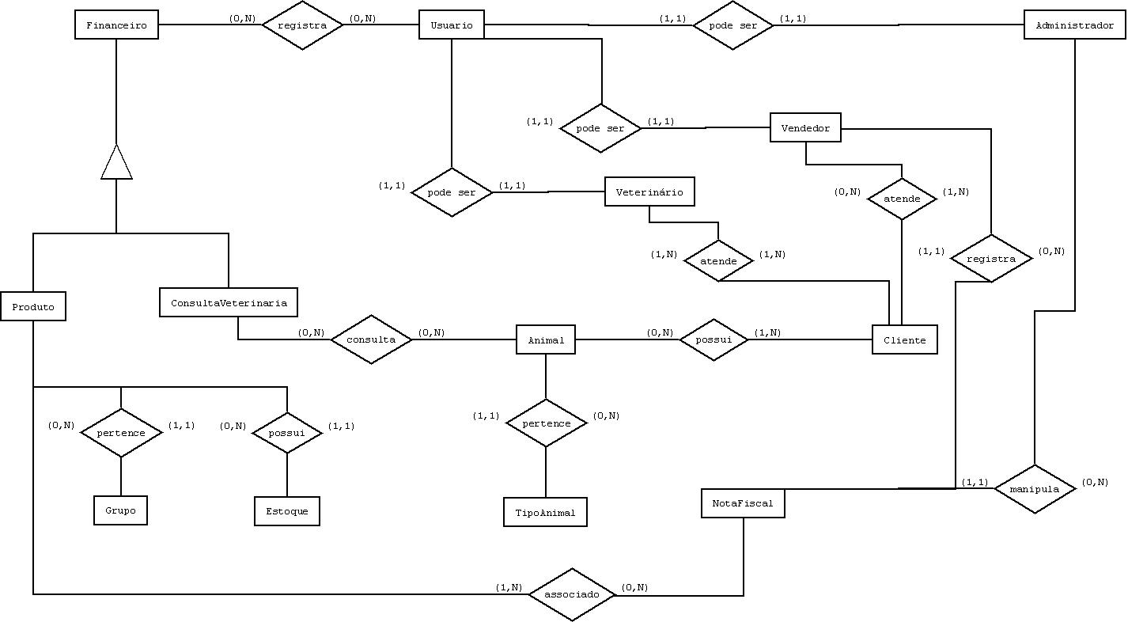

Figura 1 - Diagrama de entidades e relacionamentos

Dicionário de Dados

Classe Financeiro:

Atributos | Descrição | Tipo | Tamanho | Null | PK
idFinanceiro | Representa o identificador de uma transação comercial. | Int | 32 B | Não | Sim
tipoTransacaoFinanceira | Numero que representa o tipo de uma transação financeira.  0 - Consulta Veterinaria  1 – Venda Produto | Int | 32 B | Não | Não

idResponsavel | Representa o identificador do responsável pela transação | Int | 32 B | Não | Sim
dataRegistroVenda | Data em que uma venda foi realizada. | Date |  | Não | Não
tipoResponsavel | Numero que representa o tipo de responsável que manipula as informações de uma determinada finança.  0 - Médico  1 - Vendedor | Int | 32 B | Não | Não
valorTotal | Numero que representa o valor de uma finaça | Double |  | Não | Não
tipoPagamento | Numero que representa o tipo de pagamento de uma determinada finança.  0 - Cheque  1- Dinheiro  2 - Cartão | Int | 32 B | Não | Não

Classe Usuário:

Atributos | Descrição | Tipo | Tamanho | Null | PK
idUsuario | Identificador do usuário | Int | 32 B | Não | Sim
codUsuario | Código do usuário | Int | 32 B | Não | Não
nomeUsuário | Nome do usuário | String |  | Não | Não
senhaUsuario | Senha do usuário | String |  | Não | Não
TipoUsuario | Numero que representa o tipo de usuário que manipula o sistema.  0 - Administrador  1 - Vendedor  2 - Veterinário | Int | 32 B | Não | Não

Classe Administrador:

Atributos | Descrição | Tipo | Tamanho | Null | PK
idAdministrador | Identificador do administrador | Int | 32 B | Não | Sim
nomeAdministrador | Nome do aministrador | String |  | Não | Não

Classe Veterinário:

Atributos | Descrição | Tipo | Tamanho | Null | PK
idVeterinario | Identificador do veterinário | Int | 32 B | Não | Sim
nomeVeterinario | Nome do veterinário | String |  | Não | Não

Classe Vendedor:

Atributos | Descrição | Tipo | Tamanho | Null | PK
idVendedor | Identificador do Vendedor | Int | 32 B | Não | Sim
nomeVendedor | Nome do Vendedor | String |  | Não | Não

Classe Cliente:

Atributos | Descrição | Tipo | Tamanho | Null | PK
idCliente | Identificador do Cliente | Int | 32 B | Não | Sim
nomeCliente | Nome do Cliente | String |  | Não | Não
CPF | CPF do cliente | String |  | Não | Não
Endereco | Rua, número e bairro do cliente | String |  | Sim | Não
Telefone | Telefone do cliente | String |  | Não | Não
CEP | CEP do cliente | String |  | Sim | Não
dataNascimento | Data de Nascimento do Cliente | Date |  | Não | Não

Classe Animal:

Atributos | Descrição | Tipo | Tamanho | Null | PK
idAnimal | Identificador do Animal | Int | 32 B | Não | Sim
nomeAnimal | Nome do Animal | String |  | Não | Não
Peso | Peso em quilogramas do animal | double |  | Não | Não
Raça | Raça do animal | String |  | Sim | Não
dataNascimento | Data de Nascimento do animal | Date |  | Não | Não
dataUltimaVacinacao | Data da ultima vacinação do animal | Date |  | Sim | Não
dataProximaVacinacao | Data da ultima vacinação do animal | Date |  | Sim | Não

Classe TipoAnimal:

Atributos | Descrição | Tipo | Tamanho | Null | PK
idTipoAnimal | Identificador do tipo de animal | Int | 32 B | Não | Sim
nomeTipoAnimal | Nome do tipo de Animal | String |  | Não | Não

Classe ConsultaVeterinaria:

Atributos | Descrição | Tipo | Tamanho | Null | PK
idConsulta | Identificador da consulta veterinária | Int | 32 B | Não | Sim
Valor | Valor da consulta veterinária | Double |  | Não | Não
Data | Data da consulta veterinária | Date
nomeVeterinario | Nome do veterinário responsável pela consulta | String

Status | Status da consulta veterinária:  0 – Desmarcada  1 – Agendada  2 – Finalizada | Int | 32B | Não | Não

Classe Produto:

Atributos | Descrição | Tipo | Tamanho | Null | PK
idProduto | Identificador do produto | Int | 32 B | Não | Sim
nomeProduto | Nome do produto | String |  | Não | Não
Descrição | Descrição do produto | String
precoCusto | Preço de custo do produto | Double |  | Não | Não
precoVenda | Preço de venda do produto | Double |  | Não | Não
Validade | Data de validade do produto | Date |  | Não | Não
estoqueMaximo | Quantidade máxima de estoque do produto | Int |  | Não | Não

Classe Grupo:

Atributos | Descrição | Tipo | Tamanho | Null | PK
idGrupo | Identificador do grupo do produto | Int | 32 B | Não | Sim
nomeGrupo | Nome do grupo de produtos | String |  | Não | Não

Classe Estoque

Atributos | Descrição | Tipo | Tamanho | Null | PK
idEstoque | Identificador de registro de estoque do produto | Int | 32 B | Não | Sim
Quantidade | Quantidade de estoque dos produtos | Int | 32B | Não | Não
Status | Status do Estoque do produto:  1 – LimiteMaximo  2 – LimiteMedio  3 – LimiteMinimo | Int | 32B | Não | Não

Classe NotaFiscal

Atributos | Descrição | Tipo | Tamanho | Null | PK
idNotaFiscal | Identificador da nota fiscal referente a um serviço | Int | 32 B | Não | Sim
dataCadastro | Data em que a nota fiscal foi cadastrada | Date |  | Não | Não
dataRecebimento | Data em que a nota fiscal foi recebida | Date |  | Não | Não
Valor | Valor em reais da nota fiscal | Double |  | Não | Não
Status | Status da nota fiscal  0 – A receber  1 – Recebida | Int | 32B | Não | Não

Diagrama de Casos de Uso

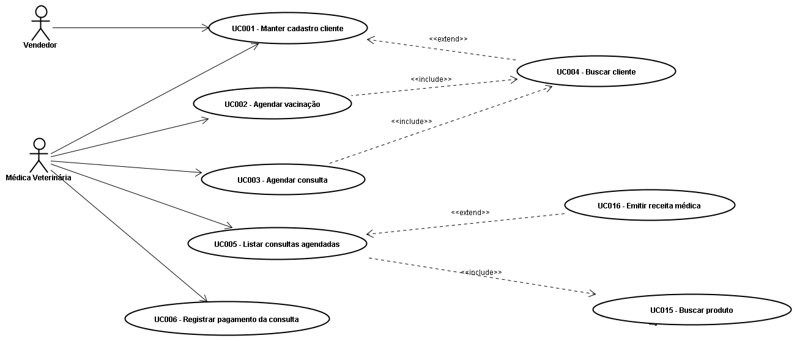

Figura 2 - Diagrama de Casos de Uso de Vendendor e Veterinária

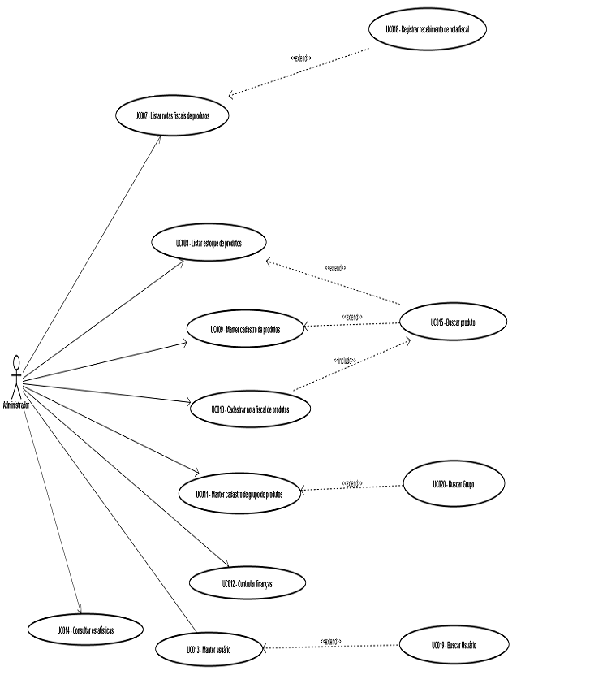

Figura 3 - Diagrama de Casos de Uso de Administrador

Descrição dos Casos de Uso

CASO DE USO UC001 – Manter Cadastro Cliente

Nome: Manter Cadastro Cliente
Objetivo: Permitir que um usuário efetue o cadastro de um determinado cliente, podendo incluir, alterar ou excluir um registro.
Escopo: Sistema de consultório veterinário e petshop
Nível: Primário
Ator primário: Veterinário
Ator de Suporte: Vendedor
Precondições: O Usuário deve estar logado no VetPetShop.
Pós-condições: Cadastro do cliente armazenado no sistema.
Pontos de Extensão:

Fluxo Principal:
- O usuário seleciona no sistema a opção de cadastro.
- Sistema exibe os botões “Cadastrar Novo Cliente” e “Editar Dados”.
3. Ao Clicar no botão “Cadastrar Novo Cliente”, o sistema disponibiliza o formulário de cadastro de cliente.
4. O usuário terá acesso aos botões: “Salvar” e “Cancelar”.
5. Caso clique no botão “Cancelar”, o sistema retorna a tela inicial do VetPetShop.
6. Caso clique no botão “Salvar”, o sistema valida os dados cadastrados e exibe a mensagem “Dados salvos com sucesso!” e retorna a tela inicial do VetPetShop.

Extensões:
2.1. O usuário clicou no botão “Editar dados”.
2.1.1. O sistema exibirá um filtro com o campo *Nome do Cliente (UC004 - Buscar Cliente).
2.1.2. O usuário digita o nome ou parte do nome do cliente.
2.1.3. Caso encontre registros, o sistema exibirá uma lista com os clientes cadastrados com o critério de busca informado, caso contrário exibe mensagem de nenhum registro encontrado.
2.1.4. O usuário seleciona o cliente desejado e o sistema exibe a tela de cadastro para edição dos campos ou exclusão do registro.
2.1.5. Após editar os campos desejados e clicar no botão “Salvar”, o sistema exibe a mensagem de “Dados salvos com sucesso!”.
2.1.6. Caso clique no botão excluir, o sistema remove o registro da base de dados.
2.1.7. O sistema exibe a mensagem de “Registros excluídos com sucesso!”.

CASO DE USO UC002 – Agendar vacinação

Nome: Agendar vacinação.
Objetivo: Veterinário necessita agendar uma data de vacinação para um determinado paciente.
Escopo: Sistema de consultório veterinário e petshop.
Nível: Primário.
Ator primário: Veterinário.
Ator de Suporte: Nenhum.
Pré-condições: Veterinário deve estar logado no VetPetShop.
Pós-condições: Data de vacinação do paciente agendada.
Pontos de Extensão:

Fluxo Principal:
1. O usuário seleciona no sistema a opção “Agendar Vacinação”;
2. O sistema exibirá um filtro com o campo *Nome do Cliente (UC004 - Buscar Cliente).
3. O usuário digita o nome ou parte do nome do cliente.
4. Caso encontre registros, o sistema exibirá uma lista com os clientes cadastrados com o critério de busca informado, caso contrário exibe mensagem de nenhum registro encontrado.
5. O usuário seleciona o cliente desejado e o sistema exibe a tela com as informações dos animais e as opções “Agendar Data Vacinação”, “Excluir Data Vacinação” e “Voltar”.
6. O usuário seleciona “Agendar Data Vacinação” e o sistema exibe a tela de cadastro de vacina e as opções “Salvar” e “Cancelar”.
7. Caso clique no botão “Cancelar”, o sistema retorna a tela inicial do VetPetShop.
8. Caso clique no botão “Salvar”, o sistema valida os dados cadastrados e exibe a mensagem “Dados salvos com sucesso!” e retorna a tela inicial do VetPetShop.

Extensões:
5.1. O usuário clicou no botão “Excluir Data Vacinação”
5.2. O sistema exibe a tela de vacinas marcadas para o animal.
5.3. O usuário seleciona a opção desejada e clica em “Salvar”.
5.4. O sistema exibe a mensagem de “Agendamento excluído com sucesso!”.

CASO DE USO UC003 – Agendar Consulta

Nome: Agendar Consulta
Objetivo: Veterinário necessita agendar uma data de consulta para um determinado paciente.
Escopo: Sistema de consultório veterinário e petshop.
Nível: Primário.
Ator primário: Veterinário.
Ator de Suporte: Nenhum.
Pré-condições: Veterinário deve estar logado no VetPetShop.
Pós-condições: Data de consulta do paciente agendada.
Pontos de Extensão:

Fluxo Principal:
1. O usuário seleciona no sistema a opção “Agendar Consulta”;
2. O sistema exibirá um filtro com o campo *Nome do Cliente (UC004 - Buscar Cliente).
3. O usuário digita o nome ou parte do nome do cliente.
4. Caso encontre registros, o sistema exibirá uma lista com os clientes cadastrados com o critério de busca informado, caso contrário exibe mensagem de nenhum registro encontrado.
5. O usuário seleciona o cliente desejado e o sistema exibe a tela com uma lista dos animais do cliente.
6. O usuário seleciona o animal a ser consultado.
7. O sistema exibe os dados do animal e os campos *Data de Consulta e *Horário de Consulta. E os botões “Salvar Agendamento de Consulta” e “Excluir Agendamento de Consulta”.
8. O usuário insere os dados dos respectivos campos e seleciona a opção “Salvar Agendamento de Consulta”.
9. O sistema exibirá a mensagem de “consulta agendada”.
10. Caso clique no botão “Excluir Agendamento de Consulta”, o sistema exclui uma consulta previamente agendada para o animal e exibe a mensagem “agendamento de consulta foi excluído”.

Extensões:

Nenhuma.

CASO DE USO UC004 – Buscar Cliente

Nome: Buscar cliente
Objetivo: Realizar a busca de um determinado cliente pelo nome
Escopo: Sistema de consultório veterinário e petshop.
Nível: Secundário.
Trigger: Um usuário solicitou a busca de um cliente
Ator primário: Nenhum.
Ator de Suporte: Nenhum.
Pré-condições: Nenhuma.
Pós-condições: Nenhuma.
Pontos de Extensão: Nenhum.

Fluxo Principal:
1. O usuário seleciona no sistema a opção “Buscar cliente” e digita o nome ou parte do nome;
2. O sistema retorna os clientes com os parâmetros informados.

Extensões:
Nenhuma.

CASO DE USO UC005 – Emitir receita médica

Nome: Emitir receita médica
Objetivo: Permitir que um usuário efetue a emissão da receita médica de um determinado cliente.
Escopo: Sistema de consultório veterinário e petshop
Nível: Primário
Ator primário: Veterinário
Ator de Suporte: Nenhum.
Precondições: O Veterinário deve estar logado no VetPetShop.
Pós-condições: Emissão de receita médica realizada.
Pontos de Extensão:

Fluxo Principal:
1. O usuário seleciona no sistema a opção Emitir Receita;
2. O sistema exibirá uma tela com os campos Nome do Cliente, Data da Consulta e o botão “Listar Consultas Agendadas”. (UC007 - Listar Consultas Agendadas).
3. Ao clicar no botão , o sistema lista todas as consultas agendadas com o critério de busca informado.
4. O usuário seleciona a consulta desejada.
5. O sistema exibe as informações do animal da referida consulta e os botões “Buscar Produto” e “Calcular Dosagem de Medicamento”.
6. Caso clique no botão “Buscar Produto” (UC016 - Buscar Produto), o sistema exibe os campos *Nome do Produto e *Grupo do Medicamento e Grupo do Produto (desabilitado).
7. O usuário insere os respectivos dados nos campos e o sistema realiza uma busca.
8. Caso encontre registros, o sistema exibe uma lista de medicamentos com o critério de busca informado, caso contrário o sistema exibe a mensagem de nenhum registro encontrado.
9. O usuário seleciona o medicamento desejado e o sistema volta à tela de emissão de receita com os dados do animal e do medicamento selecionado, e o botão “Calcular Dosagem Medicamento”.
10. O usuário clica no botão “Calcular Dosagem Medicamento” (UC008 - Calcular Dosagem de Medicamento), e o sistema executa o cálculo de dosagem de acordo com os dados do animal.
11. O sistema gera um arquivo .pdf para impressão com todas as informações do animal, medicamento e dosagem do medicamento.

Extensões:
Nenhuma.
CASO DE USO UC006 – Registrar Pagamento da Consulta

Nome: Registrar Paramento da consulta
Objetivo: Permitir que um usuário registre o pagamento da consulta de um determinado cliente.
Escopo: Sistema de consultório veterinário e petshop
Nível: Primário
Ator primário: Veterinário
Ator de Suporte: Nenhum.
Precondições: O Veterinário deve estar logado no VetPetShop.
Pós-condições: Pagamento da consulta do cliente efetuado.
Pontos de Extensão:

Fluxo Principal:
1. O usuário seleciona no sistema a opção Registrar Pagamento.
3. O sistema disponibiliza o formulário de registro de pagamento de consultas com as informações do Veterinário logado no sistema e os campos Nome do Cliente(para inserir nome de clientes especiais que tenham privilégios de pagamento), *Valor da Consulta, Forma de Pagamento, Data do Pagamento.
4. O usuário terá acesso aos botões: “Salvar” e “Cancelar”.
5. Caso clique no botão “Cancelar”, o sistema retorna a tela inicial do VetPetShop.
6. Caso clique no botão “Salvar”, o sistema valida os dados cadastrados e exibe a mensagem “Registro salvo com sucesso!” e retorna a tela inicial do VetPetShop.

Extensões:
Nenhuma.

CASO DE USO UC007 – Listar consultas agendadas

Nome: Listar consultas agendadas
Objetivo: Listagem das consultas agendadas pela data
Escopo: Sistema de consultório veterinário e petshop.
Nível: Secundário.
Trigger: Um usuário solicitou listagem das consultas agendadas
Ator primário: Nenhum.
Ator de Suporte: Nenhum.
Pré-condições: Nenhuma.
Pós-condições: Nenhuma
Pontos de Extensão: Nenhum

Fluxo Principal:
1. O sistema lista as consultas agendadas para a data em questão.

Extensões:
Nenhuma.

CASO DE USO UC008 – Listar notas fiscais de produtos

Nome: Listar notas fiscais de produtos
Objetivo: Listagem das notas fiscais de produtos pela data
Escopo: Sistema de consultório veterinário e petshop.
Nível: Primário.
Ator primário: Administrador.
Ator de Suporte: Vendedor.
Pré-condições: Usuário deve estar logado no VetPetShop.
Pós-condições: Listagem de notas fiscais dos produtos efetuada.
Pontos de Extensão: Nenhum

Fluxo Principal:
1. O usuário seleciona no sistema a opção “Listar Nota Fiscal de Produto”;
2. O sistema exibirá os botões “Listar”, “Cancelar” e um filtro opcional com os campos Data Início e Data Fim.
3. O usuário digita, ou não (neste caso todos serão listados), o intervalo de datas e clica em “Listar”.
4. Caso encontre registros, o sistema exibirá uma lista de notas fiscais de produtos cadastrados com o critério de busca informado, caso contrário exibe mensagem de nenhum registro encontrado.
5. O usuário seleciona a nota fiscal desejada e o sistema exibe as informações da nota e os produtos cadastrados na mesma. E o botão “Registrar Recebimento de Nota Fiscal”.
6. Caso o usuário clique no botão “Registrar Recebimento de Nota Fiscal” (UC017 - Registrar Recebimento de Nota Fiscal) , o sistema muda o status da nota para recebido e atualiza o estoque com os produtos cadastrados na nota fiscal.

Extensões:
Nenhuma.
CASO DE USO UC009 – Listar estoque de produtos

Nome: Listar estoque de produtos
Objetivo: Listagem dos estoques pertinentes aos produtos
Escopo: Sistema de consultório veterinário e petshop.
Nível: Primário.
Ator primário: Administrador.
Ator de Suporte: Nenhum.
Pré-condições: Usuário deve estar logado no VetPetShop.
Pós-condições: Listagem dos estoques dos produtos efetuada.
Pontos de Extensão: Nenhum

Fluxo Principal:
1. O usuário seleciona no sistema a opção “Listar Estoque de Produtos”;
2. O sistema exibirá os campos opcionais Nome do Produto, Grupo do Produto e Grupo do Medicamento(UC015 - Buscar Produto), e o botão “Listar”.
3. Caso clique em “Listar”, o sistema exibirá uma lista com os produtos cadastrados com o critério de busca informado, caso contrário exibe mensagem de nenhum registro encontrado.
4. Caso clique no botão “Voltar”, o sistema retorna a tela inicial do VetPetShop.

Extensões:
Nenhuma.

CASO DE USO UC010 – Manter Cadastro de Produto

Nome: Manter Cadastro de Produto
Objetivo: Permitir que um usuário efetue o cadastro de um determinado produto, podendo incluir, alterar ou excluir um registro.
Escopo: Sistema de consultório veterinário e petshop
Nível: Primário
Ator primário: Administrador
Ator de Suporte: Nenhum.
Precondições: O Usuário deve estar logado no VetPetShop.
Pós-condições: Cadastro do produto armazenado no sistema.
Pontos de Extensão:

Fluxo Principal:
1. O usuário seleciona no sistema a opção de cadastro.
2. Sistema exibe os botões “Cadastrar Novo Produto” e “Editar Dados”.
3. Ao clicar no botão “Cadastrar Novo Produto”, o sistema disponibiliza o formulário de cadastro de produto, onde alguns campos com (*) são considerados de caráter obrigatório:* Nome do Produto, *Grupo do Produto, Grupo do Medicamento, *Preço de Custo, *Preço de Venda, Margem de Lucro.
4. O usuário terá acesso aos botões: “Salvar” e “Cancelar”.
5. Caso clique no botão “Cancelar”, o sistema retorna a tela inicial do VetPetShop.
6. Caso clique no botão “Salvar”, o sistema valida os dados cadastrados e exibe a mensagem “Dados salvos com sucesso!” e retorna a tela inicial do VetPetShop.

Extensões:
3.1. O usuário clicou no botão “Editar dados”.
3.1.1. O sistema exibirá um filtro com o campo Nome do Produto, Grupo do Produto, Grupo do Medicamento (UC015 - Buscar Produto).
3.1.2. O usuário digita o nome ou parte do nome do Produto.
3.1.3. Caso encontre registros, o sistema exibirá uma lista com os produtos cadastrados com o critério de busca informado, caso contrário exibe mensagem de nenhum registro encontrado.
3.1.4. O usuário seleciona o produto desejado e o sistema exibe a tela de cadastro para edição dos campos ou exclusão do registro.
3.1.5. Após editar os campos desejados e clicar no botão “Salvar”, o sistema exibe a mensagem de “Dados salvos com sucesso!”.
3.1.6. Caso clique no botão excluir, o sistema remove o registro da base de dados.
3.1.7. O sistema exibe a mensagem de “Registros excluídos com sucesso!”.

CASO DE USO UC011 – Cadastrar Nota Fiscal de Produtos

Nome: Cadastrar Nota fiscal de Produtos
Objetivo: Permitir que um usuário efetue o cadastro de notas fiscais.
Escopo: Sistema de consultório veterinário e petshop
Nível: Primário
Ator primário: Administrador
Ator de Suporte: Nenhum.
Precondições: O Usuário deve estar logado no VetPetShop.
Pós-condições: Cadastro de nota fiscal armazenado no sistema.
Pontos de Extensão:

Fluxo Principal:
1. O usuário seleciona no sistema a opção Cadastro;
2. O sistema exibirá os botões: “Cadastrar Nota Fiscal de Produtos”
3. Ao clicar no botão “Cadastrar Nota Fiscal”, o sistema disponibiliza o formulário de cadastro de nota fiscal com o campo Data de Inclusão preenchido e os botões “Incluir Produto” e “Salvar”
4. Ao clicar no botão “Incluir Produto”, o sistema exibirá um filtro com o campo Nome do Produto, Grupo do Produto, Grupo do Medicamento(UC015- Buscar Produto).
5. O sistema exibe uma lista com os produtos selecionados no filtro e a quantidade de cada item de produto e o valor total da nota fiscal.
6. Caso clique no botão “Salvar”, o sistema e exibe a mensagem “Dados salvos com sucesso!” e retorna a tela inicial do VetPetShop.

Extensões:
4.1. O usuário digita o nome ou parte do nome do produto e/ou seleciona um grupo e/ou grupo de medicamento e clica no Botão “Buscar Produto”.
4.1.2. Caso encontre registros, o sistema exibirá uma lista com os produtos cadastrados com o critério de busca informado, caso contrário exibe mensagem de nenhum registro encontrado.
4.1.3. O usuário seleciona o produto desejado e o sistema retorna a tela de cadastro de nota fiscal.
CASO DE USO UC012 – Manter Cadastro de Grupo de Produto

Nome: Manter Cadastro de Grupo de Produto
Objetivo: Permitir que um usuário efetue o cadastro de um determinado Grupo de produto, podendo incluir, alterar ou excluir um registro.
Escopo: Sistema de consultório veterinário e petshop
Nível: Primário
Ator primário: Administrador
Ator de Suporte: Nenhum.
Precondições: O Usuário deve estar logado no VetPetShop.
Pós-condições: Cadastro do Grupo de produto armazenado no sistema.
Pontos de Extensão:

Fluxo Principal:
1. O usuário seleciona no sistema a opção de cadastro.
2. Sistema exibe os botões “Cadastrar Novo Grupo” e “Editar Dados”.
3. Ao clicar no botão “Cadastrar Novo Grupo”, o sistema disponibiliza o formulário de cadastro de Grupo de Produto, onde alguns campos com (*) são considerados de caráter obrigatório:*Nome Grupo.
4. O usuário terá acesso aos botões: “Salvar” e “Cancelar”.
5. Caso clique no botão “Cancelar”, o sistema retorna a tela inicial do VetPetShop.
6. Caso clique no botão “Salvar”, o sistema valida os dados cadastrados e exibe a mensagem “Dados salvos com sucesso!” e retorna a tela inicial do VetPetShop.

Extensões:
3.1. O usuário clicou no botão “Editar dados”.
3.1.1. O sistema exibirá um filtro com o campo Nome do Grupo (UC020- Buscar Grupo).
3.1.2. O usuário digita o nome ou parte do nome do Grupo.
3.1.3. Caso encontre registros, o sistema exibirá uma lista com os Grupos cadastrados com o critério de busca informado, caso contrário exibe mensagem de nenhum registro encontrado.
3.1.4. O usuário seleciona o grupo desejado e o sistema exibe a tela de cadastro para edição dos campos ou exclusão do registro.
3.1.5. Após editar os campos desejados e clicar no botão “Salvar”, o sistema exibe a mensagem de “Dados salvos com sucesso!”.
3.1.6. Caso clique no botão excluir, o sistema remove o registro da base de dados.
3.1.7. O sistema exibe a mensagem de “Registros excluídos com sucesso!”.

CASO DE USO UC013 – Controlar Finanças

Nome: Controlar Finanças
Objetivo: Permitir que um usuário controle as finanças do Consultório veterinário e do petshop
Escopo: Sistema de consultório veterinário e petshop
Nível: Primário
Ator primário: Administrador
Ator de Suporte: Nenhum.
Precondições: O Usuário deve estar logado no VetPetShop.
Pós-condições: Nenhuma.
Pontos de Extensão: Nenhum.

Fluxo Principal:
1. O usuário seleciona no sistema a opção Controle Financeiro.
2. O sistema exibirá os botões “Controle Consultório” e “Controle PetShop”.

Extensões:
2.1. O usuário clica na opção “Controle Consultório”.
2.1.2. O sistema exibe as combos Dia, Mês e Ano.
2.1.3. O usuário seleciona um dia e/ou um mês e/ou um ano.
2.1.3.1. O sistema exibe a movimentação financeira (nome veterinária, data da consulta, valor da consulta, nome cliente, total) da referida data.
2.2. O usuário clica na opção “Controle PetShop”
2.2.2. O sistema exibe a aba Estoque, Despesas com Compra de Produtos, Receitas com Venda de Produtos.
2.2.2.1. O usuário seleciona a aba Estoque e os campos Dia, Mês e Ano serão exibidos.
2.2.2.1.1. O usuário seleciona um dia e/ou um mês e/ou um ano.
2.2.2.1.2. O sistema exibe a lista de estoque na referida data.
2.2.2.2. O usuário seleciona a aba Despesas e os campos Dia, Mês e Ano.
2.2.2.2.1. O usuário seleciona um dia e/ou um mês e/ou um ano.
2.2.2.2.2. O sistema exibe a lista com o preço de cada produto, a quantidade comprada, e o total gasto para a referida data.
2.2.2.3. O usuário seleciona a aba Receitas e os campos Dia, Mês e Ano.
2.2.2.3.1. O usuário seleciona um dia e/ou um mês e/ou um ano.
2.2.2.3.2. O sistema exibe a lista com o preço de cada produto vendido, a quantidade comprada, e o total das vendas do produto para a referida data.

CASO DE USO UC014 – Consultar estatísticas

Nome: Controlar Finanças
Objetivo: Permitir que um usuário visualize a estatísticas referentes ao petshop e o consultório veterinário.
Escopo: Sistema de consultório veterinário e petshop
Nível: Primário
Ator primário: Administrador
Ator de Suporte: Nenhum.
Precondições: O Usuário deve estar logado no VetPetShop.
Pós-condições: Gráficos estatísticos gerados.
Pontos de Extensão: Nenhum.

Fluxo Principal:
1. O usuário seleciona no sistema a opção Consultar Estatísticas
2. O sistema exibirá os campos Dia, Mês e Ano.
3. O usuário digita um dia e/ou um mês e/ou um ano e o sistema exibirá dados como: Número de clientes homens, Número de clientes mulheres, média de idade dos clientes, produto mais vendido, Investimento X Venda, Lucro, Produtos Encalhados.

Extensões:
Nenhuma.
CASO DE USO UC015 – Buscar Produto

Nome: Buscar produto
Objetivo: Realizar a busca de um determinado produto pelo nome
Escopo: Sistema de consultório veterinário e petshop.
Nível: Secundário.
Trigger: Um usuário solicitou a busca de um produto.
Ator primário: Nenhum.
Ator de Suporte: Nenhum.
Pré-condições: Nenhuma.
Pós-condições: Nenhuma
Pontos de Extensão: Nenhum

Fluxo Principal:
1. O usuário seleciona no sistema a opção “Buscar produto” e digita o nome ou parte do nome;
2. O sistema retorna os produtos com os parâmetros informados.

Extensões:

Nenhuma.

CASO DE USO UC016 – Registrar pagamento de produtos

Nome: Registrar pagamento de produtos
Objetivo: Permitir que um usuário registre o pagamento dos produtos vendidos no petshop
Escopo: Sistema de consultório veterinário e petshop
Nível: Primário
Ator primário: Vendedor
Ator de Suporte: Nenhum.
Precondições: O Usuário deve estar logado no VetPetShop.
Pós-condições: Registro do pagamento efetuado.
Pontos de Extensão: Nenhum.

Fluxo Principal:
1. O usuário seleciona no sistema a opção “Registrar Pagamento de Produtos”.
2. O sistema exibirá os campos *Nome do Produto, Grupo do Produto e Grupo do Medicamento (UC015 - Buscar Produto).
3. O usuário digita o nome ou parte do nome do produto e o sistema realiza a busca dinamicamente a partir da primeira letra digitada.
5. O usuário seleciona o produto desejado.
6. O sistema exibe uma janela com o nome do produto, preço unitário e o campo obrigatório *Quantidade.
7. O usuário digita a quantidade de itens de produto da referida venda e clica em OK.
8. O sistema volta para a tela de busca de produtos com uma lista dos produtos da venda já incluídos, quantidade de cada item de produto, preço unitário de
cada produto e total da compra. Exibirá o campo opcional Nome do Cliente(para clientes especiais com privilégios de pagamento) e o botão “Finalizar Compra”.
9. Ao clicar no botão “Finalizar Compra” o sistema exibe o campo tipo de pagamento.
10. O usuário seleciona a opção de pagamento: dinheiro, cartão de crédito e cheque.
11. O sistema exibe a mensagem de registro de pagamento efetuado.

Extensões:
10.1. O usuário seleciona a opção cartão de crédito.
10.2. O usuário seleciona o nome da bandeira do cartão de crédito (Visa, Mastercard ) . (Para efeito de estatísticas, o pagamento será efetuado na máquina da respectiva bandeira).

CASO DE USO UC017 – Registrar recebimento de nota fiscal

Nome: Registrar recebimento de nota fiscal
Objetivo: Permitir que um usuário registre o recebimento da nota fiscal no petshop
Escopo: Sistema de consultório veterinário e petshop
Nível: Primário
Trigger: Usuário deseja armazenar no sistema o recebimento de uma nota fiscal
Ator primário: Nenhum.
Ator de Suporte: Nenhum.
Precondições: O Usuário deve estar logado no VetPetShop.
Pós-condições: Registro do recebimento de nota fiscal efetuado.
Pontos de Extensão: Nenhum.

Fluxo Principal:
1. O usuário seleciona no sistema a opção “Registrar recebimento de nota fiscal”.
2. O sistema exibe as informações relativas aquela lista de produtos que entrarão na nota fiscal.
3. O usuário preenche as informações e clica em salvar.
4. Sistema armazena na base de dados as informações pertinentes aquela nota fiscal.

Extensões:
3. O usuário preenche as informações e clica em Cancelar.
3.1. Sistema cancela as informações inseridas e permanece na tela de “Registrar recebimento de nota fiscal”.

Diagrama de Classes

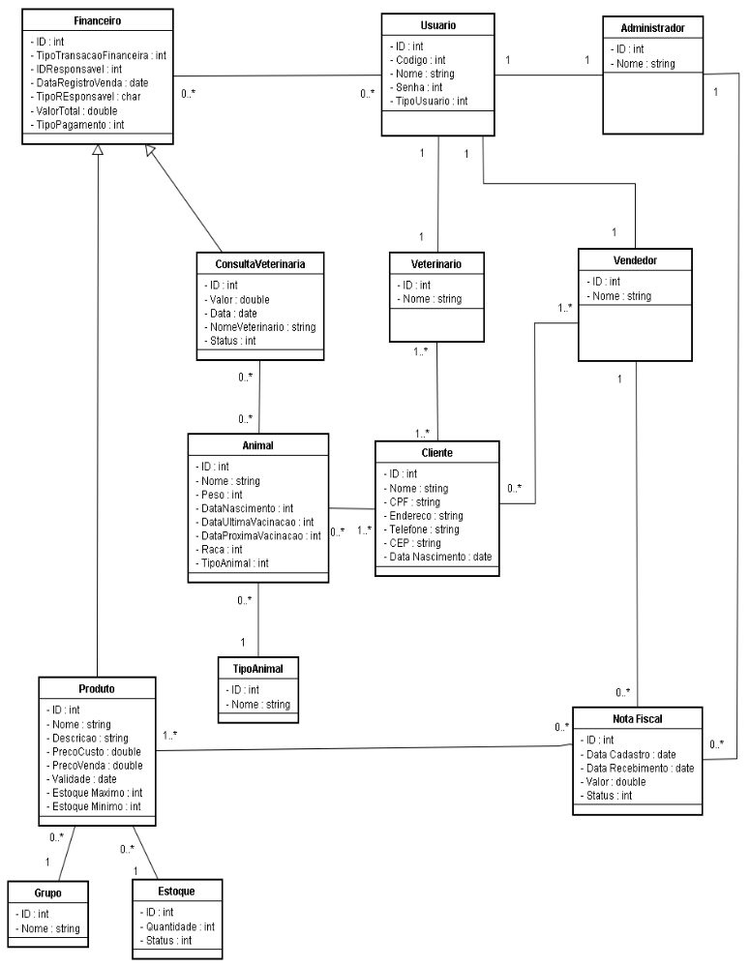

Figura 4 - Diagrama de Classe

Diagramas de Estados

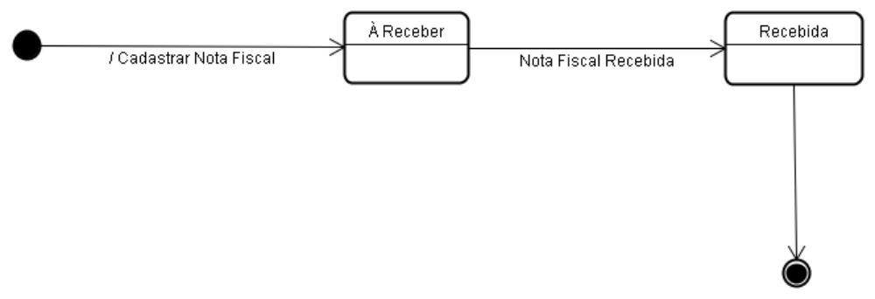
Figura 5 - Diagrama de Estado de Nota Fiscal

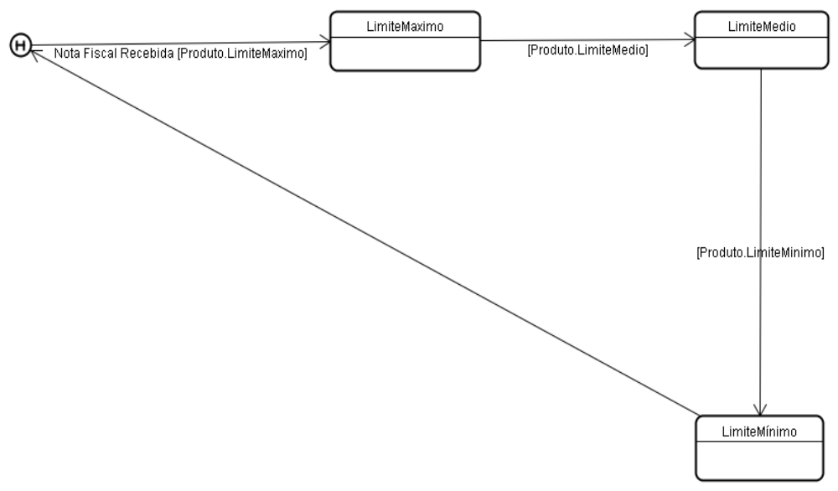
Figura 6 - Diagrama de Estado de Estoque

Diagramas de Seqüência

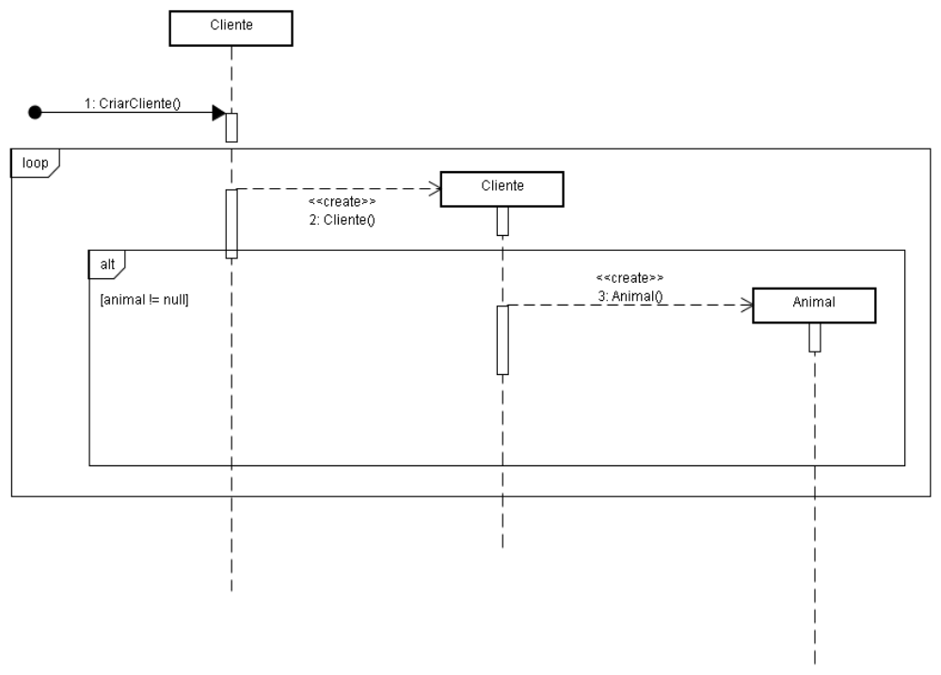
Figura 7 - Diagrama de Seqüência Cadastrar Cliente

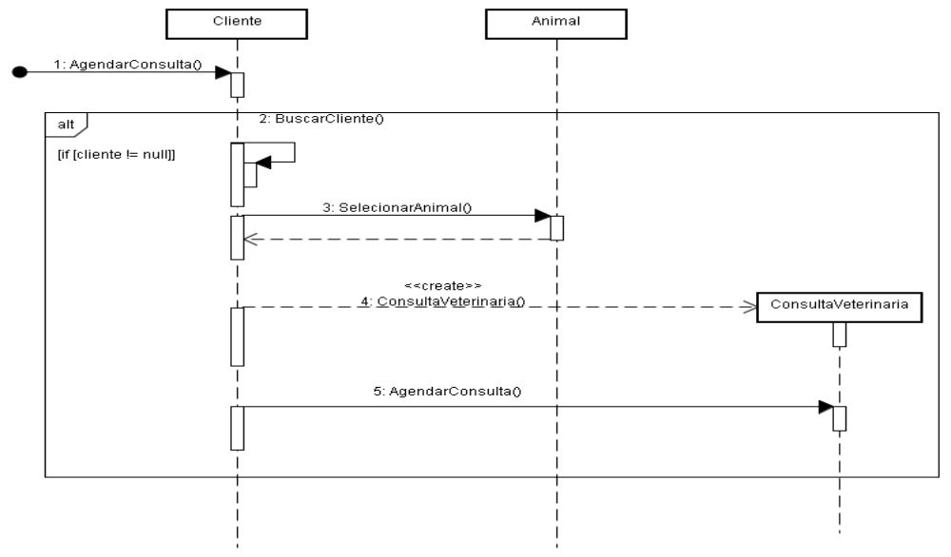
Figura 8 - Diagrama de Seqüência Agendar Consulta

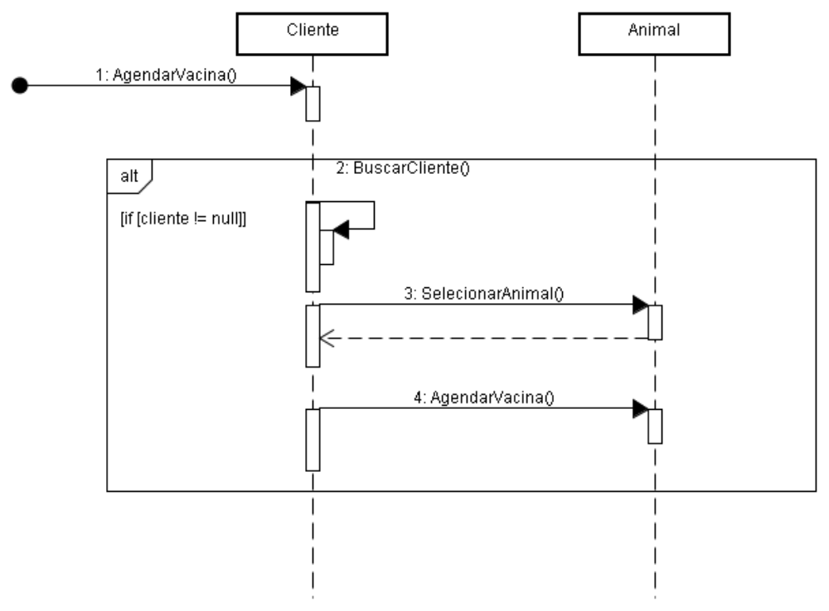
Figura 9 - Diagrama de Seqüência Agendar Vacinação

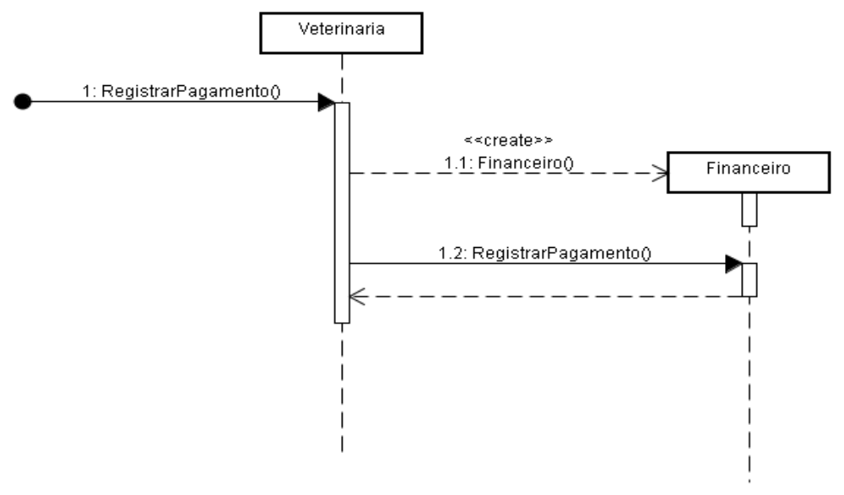

Figura 10 - Diagrama de Seqüência Registrar Pagamento de Consulta

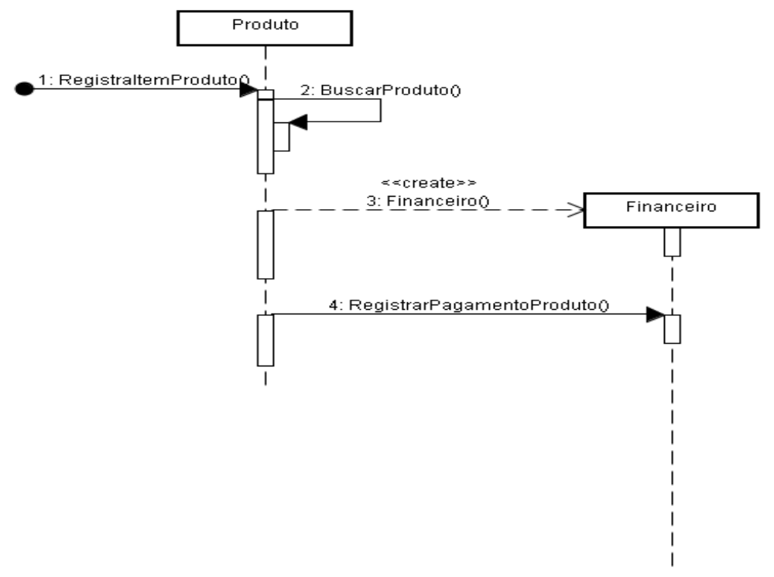
Figura 11 - Diagrama de Seqüência Registrar Pagamento de Produto

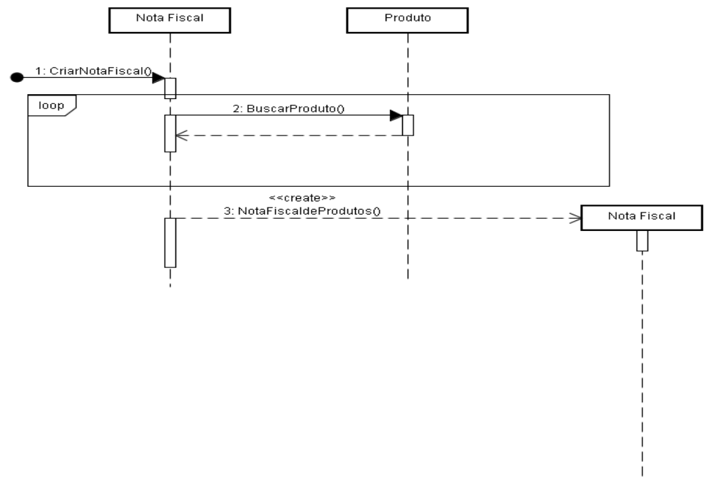
Figura 12 - Diagrama de Seqüência Cadastrar Nota Fiscal

Digrama de Implantação

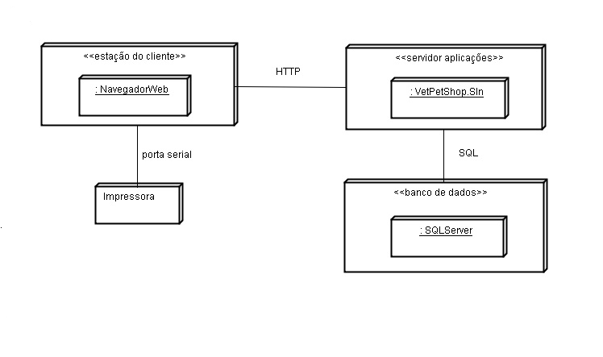
Figura 13.0 - Diagrama de Implantação

Ambiente de Instalação

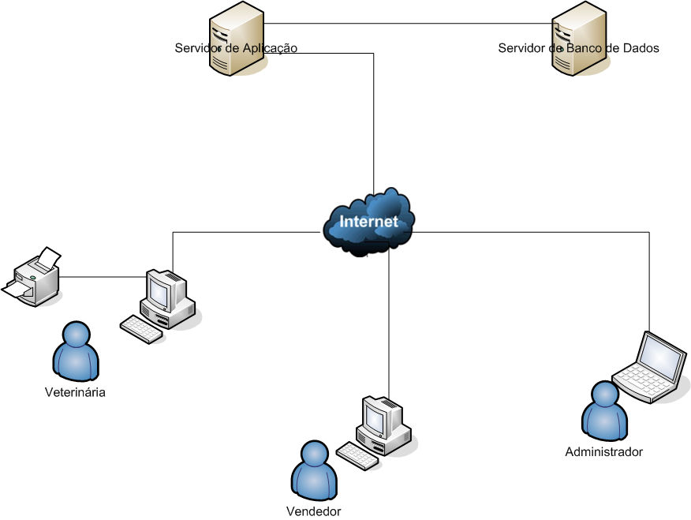

Figura 14.0 – Ambiente de Instalação

Custo Previsto

CUSTOS DE DESENVOLVIMENTO
H/M de especialistas | VALOR/HORA - HORA/DIAS | VALOR TOTAL NO MÊS
Desenvolvedores | R$ 20,00 - 4 horas | R$ 1.600,00
Hardware | Quantidade | TOTAL
Impressora Laser Samsung | 1 | R$ 299,00
Servidor Locaweb | 1 | R$ 199,00
Software | Quantidade | TOTAL
Microsoft SQL Server 2008 Express | 1 | R$ 0,00
Visual Studio 2008 Professional | 2 | R$ 2.600,00
TOTAL FINAL |  | R$ 4.698,00

Projeto de Interface Humano-Computador

Componentes Adicionais

Usuários do Sistema

Definimos os usuários dos sistemas como:
Administrador
Médica Veterinária
Vendedor

Controles de Acesso

Definidos os perfis de acesso para cada usuário do sistema, são eles:
Usuário Administrador: Perfil Admin (ADMIN)
Usuário Médica Veterinária: Standard Veterinário (STD VET)
Usuário Vendedor: Perfil Standard Vendedor (STD VEND)

Validade dos Dados

Para este efeito a API Asp.net fornece uma hierarquia de controles, designados Validators, que validam os dados. A validação dos dados ocorre no servidor e no cliente (recorrendo a script de cliente). No cliente a validação tem como objetivo eliminar “rounds-trips” desnecessários. Do lado do servidor, uma vez que não se pode assumir que o pedido HTTP contém valores válidos, devido a situações em que o terminal do cliente não suporta scripts.

Segurança

A empresa que hospeda o sistema deve efetuar frequentemente backup do site e do banco de dados, ficando sob responsabilidade da empresa contratante esta atividade. A rotatividade sugerida é de sete dias. Para restores é sugerido um plano de pelo menos dois restores no mês sem pagamento de taxa adicional.

Estimativa de Volume de Dados
(Identificar, através de estimativas, qual será o volume de dados a ser manipulado pelo sistema).

Requisitos Mínimos de Acesso ao Sistema
(Indicar o ambiente de execução mínimo que garanta o bom funcionamento do sistema).

Referências

LARMAN, Craig. Utilizando UML e Padrões: Uma introdução a Análise e ao Projeto Orientados a Objetos. Porto Alegre: Bookman, 2002. 492 p

HEUSER, Carlos Alberto. Projeto de Banco de Dados. 3 ed. Porto Alegre: Sagra, 2000. 204 p

SHARP, John. Microsoft Visual C# 2005 Step by Step. Washington: Microsoft Press, 2005. 647 p

NORTHRUP, Tony. Microsoft .NET Framework - Application Development Foundation. Second Edition. Washington: Microsoft Press, 2009. 829 p.

LIMA, Edwin. REIS, Eugênio. C# e .NET - Guia do Desenvolvedor. Rio de Janeiro: Campus, 2002. 371 p.

Apêndices

Cronograma

Atividade | Data Início | Data Fim
Projeto Final | Qui 25/2/10 | Qua 10/11/10
Etapa 1 - Análise de Requisitos | Qui 25/2/10 | Sex 12/3/10
Levantamento de Requisitos | Qui 25/2/10 | Sex 26/2/10
Descrição do Projeto | Seg 1/3/10 | Ter 2/3/10
Lista de Casos de Uso | Ter 2/3/10 | Ter 2/3/10
Diagrama de Casos de Uso | Seg 1/3/10 | Qua 3/3/10
Descrição dos Casos de Uso | Seg 1/3/10 | Sex 12/3/10
Etapa 2 - Análise e Design | Seg 15/3/10 | Sex 7/5/10
Diagrama de Classe | Seg 15/3/10 | Sex 26/3/10
Diagrama de Seqüência | Seg 29/3/10 | Sex 2/4/10
Diagrama de Estado | Seg 29/3/10 | Sex 2/4/10
Diagrama de Implantação | Seg 5/4/10 | Sex 16/4/10
Modelo Lógico de Dados | Seg 29/3/10 | Sex 16/4/10
Dicionário de Objetos | Seg 19/4/10 | Sex 7/5/10
Projeto Lógico de Dados | Seg 19/4/10 | Sex 7/5/10
Etapa 3 - Finalização de Documentação | Seg 10/5/10 | Sex 4/6/10
Justificativa Econômica | Seg 10/5/10 | Sex 14/5/10
Conclusão + Anexos | Seg 17/5/10 | Sex 4/6/10
Etapa 4 - Implementação | Qui 25/2/10 | Ter 19/10/10
CRUD de Cliente | Qua 2/6/10 | Sex 11/6/10
CRUD de Produto | Qua 2/6/10 | Ter 22/6/10
CRUD Agenda de Vacinação | Qua 2/6/10 | Ter 22/6/10
CRUD Grupo de Produto | Qua 23/6/10 | Ter 13/7/10
CRUD Nota Fiscal | Qua 23/6/10 | Ter 13/7/10
Registrar Pagamento | Qua 14/7/10 | Ter 3/8/10
Emissão de Receita | Qua 4/8/10 | Ter 17/8/10
Controle de Estoque | Qua 18/8/10 | Ter 7/9/10
Consulta Financeira | Qua 8/9/10 | Ter 28/9/10
Consulta Estatística | Qua 29/9/10 | Ter 19/10/10
Etapa 5 - Implantação | Qua 20/10/10 | Qua 10/11/10
Testes em Homologação | Qua 20/10/10 | Ter 9/11/10
Passagem para Produção | Qua 10/11/10 | Qua 10/11/10

Anexos

Anexo A - Ata de Reunião
Anexo B - Planilha de Produtos Comercializados

